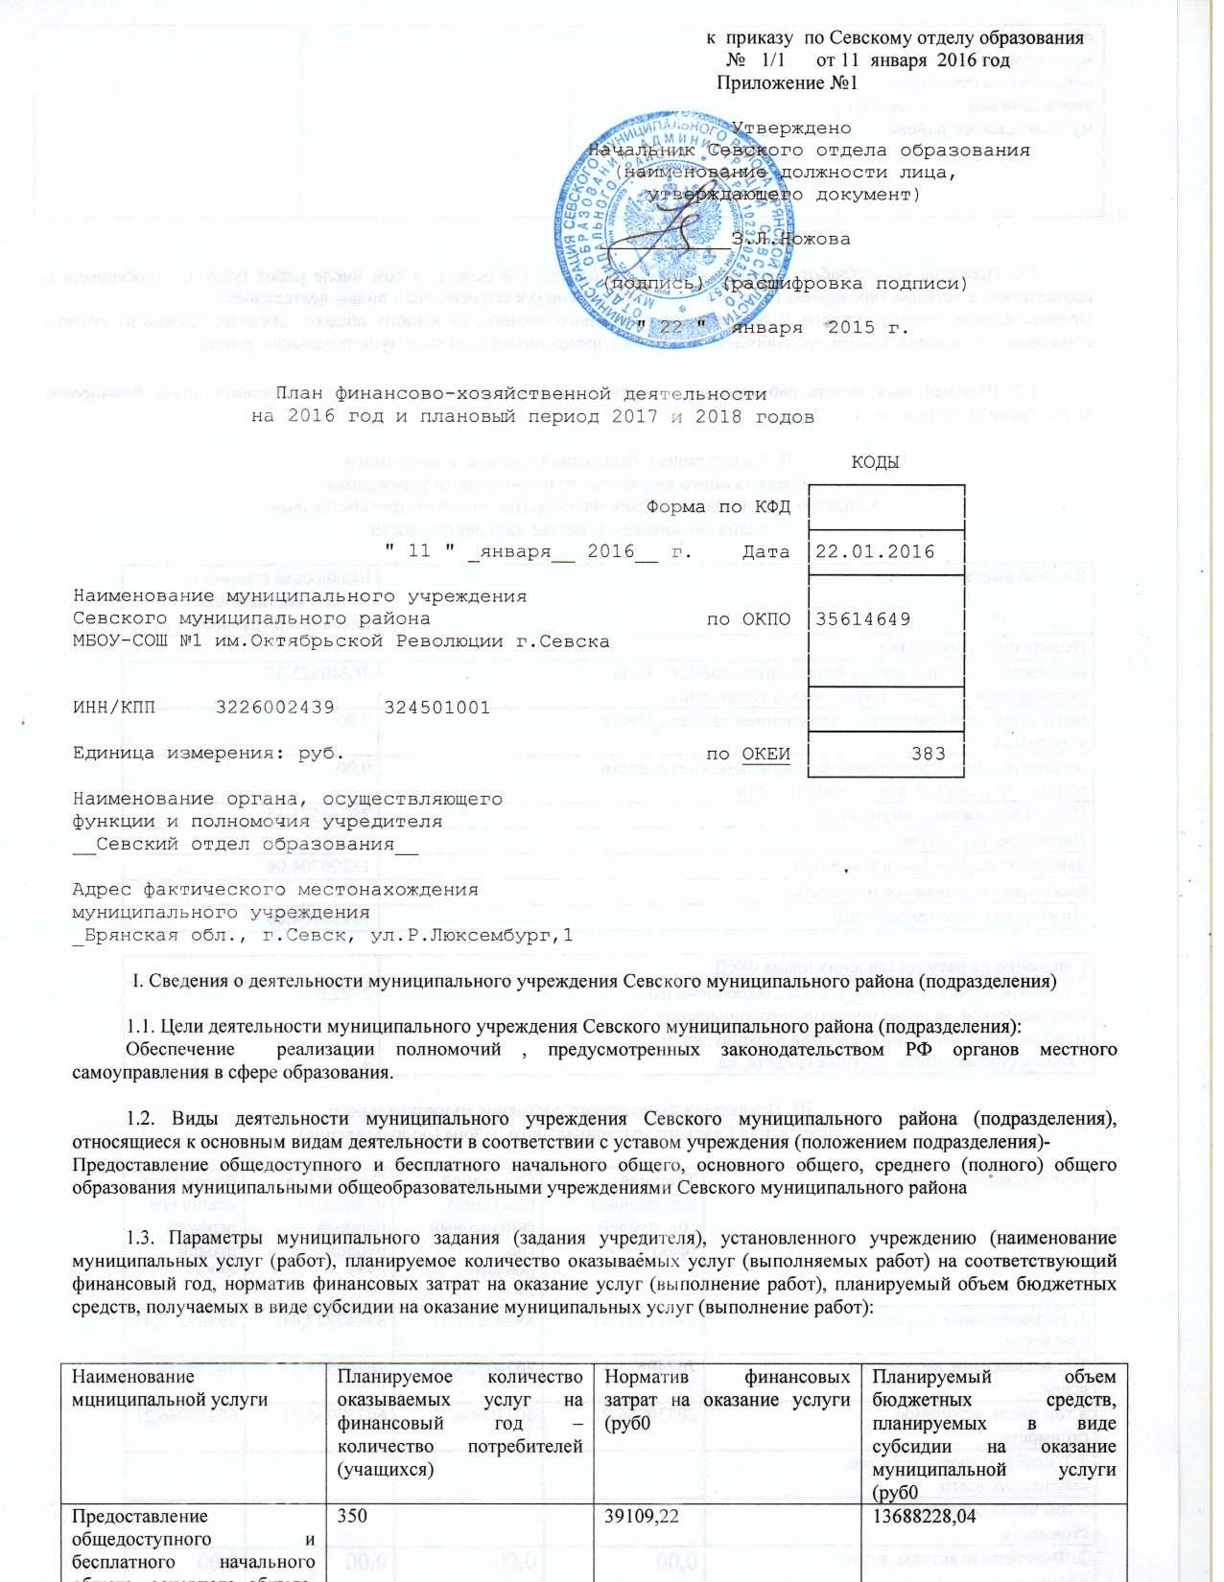

1.4. Перечень услуг (работ), осуществляемых на безплатной основе, в том числе работ (услуг), относящихся в соответствии с уставом учреждения (положением подразделения) к его основным видам деятельности:
Предоставление общедоступного и бесплатного начального общего, основного общего, среднего (полного) общего образования муниципальными общеобразовательными учреждениями Севского муниципального района

1.5. Штатная численность работающих в учреждении (подразделении) на дату составления плана финансово-хозяйственной деятельности-_42 чел:

II. Информация о балансовой стоимости движимого
и недвижимого имущества муниципального учреждения
Севского муниципального района (подразделения) на дату составления
плана финансово-хозяйственной деятельности

Вид имущества | Балансовая стоимость  на дату составления  плана ФХД (рублей)
Недвижимое имущество
имущество, закрепленное собственником имущества за  учреждением на праве оперативного управления | 76240523,35
имущество, приобретенное учреждением за счет средств  учредителя | 0,00
имущество, приобретенное учреждением за счет средств  от иной приносящей доход деятельности | 0,00
Итого (недвижимое имущество) | 76240523,35
Движимое имущество
движимое имущество, в том числе | 13206704,06
особо ценное движимое имущество
Итого (движимое имущество) | 13206704,06

Справочно на дату составления плана ФХД:
- площадь недвижимого имущества, закрепленного  собственником на праве оперативного управления, кв.  м, в том числе площадь, сдаваемая в аренду, кв. м  - количество автотранспортных средств, ед. | 2282,9  4

III. Показатели финансового состояния муниципального
учреждения Севского муниципального района (подразделения)

Наименование показателя | Текущий  финансовый  год, рублей  (факт) <*> | Очередной  (текущий)  финансовый  год,  рублей  <**> | Первый год  планового  периода,  рублей  <**> | Второй год  планового  периода,  рублей  <**>
1. Нефинансовые активы, в  том числе: | 89447227,41 | 89447227,41 | 89447227,41 | 89447227,41
1.1. недвижимое имущество,  всего: | 76240523,35 | 76240523,35 | 76240523,35 | 76240523,35
в том числе остаточная  стоимость | 60330966,21 | 60330966,21 | 60330966,21 | 60330966,21
1.2. особо ценное движимое
имущество, всего
в том числе остаточная
стоимость
2. Финансовые активы, в том  числе: | 0,00 | 0,00 | 0,00 | 0,00
2.1. дебиторская  задолженность по доходам | 0,00 | 0,00 | 0,00 | 0,00
2.2. дебиторская  задолженность по выданным  авансам за счет средств  бюджета Севского муниципального района,  всего | 0,00 | 0,00 | 0,00 | 0,00
в том числе: | 0,00 | 0,00 | 0,00 | 0,00
2.2.1. по заработной плате | 0,00 | 0,00 | 0,00 | 0,00
2.2.2. по прочим выплатам | 0,00 | 0,00 | 0,00 | 0,00
2.2.3. по начислениям на  оплату труда | 0,00 | 0,00 | 0,00 | 0,00
2.2.4. по услугам связи | 0,00 | 0,00 | 0,00 | 0,00
2.2.5. по транспортным  услугам | 0,00 | 0,00 | 0,00 | 0,00
2.2.6. по коммунальным  услугам | 0,00 | 0,00 | 0,00 | 0,00
2.2.7. по услугам по  содержанию имущества | 0,00 | 0,00 | 0,00 | 0,00
2.2.8. по прочим работам,  услугам | 0,00 | 0,00 | 0,00 | 0,00
2.2.9. по приобретению  основных средств | 0,00 | 0,00 | 0,00 | 0,00
2.2.10. по приобретению  нематериальных активов | 0,00 | 0,00 | 0,00 | 0,00
2.2.11. по приобретению  непроизведенных активов | 0,00 | 0,00 | 0,00 | 0,00
2.2.12. по приобретению  материальных запасов | 0,00 | 0,00 | 0,00 | 0,00
2.2.13. по прочим расходам | 0,00 | 0,00 | 0,00 | 0,00
2.3. дебиторская  задолженность по выданным  авансам за счет доходов,  полученных от платной и  иной приносящей доход  деятельности, всего | 0,00 | 0,00 | 0,00 | 0,00
2.3.1. по заработной плате | 0,00 | 0,00 | 0,00 | 0,00
2.3.2. по прочим выплатам | 0,00 | 0,00 | 0,00 | 0,00
2.3.3. по начислениям на  оплату труда | 0,00 | 0,00 | 0,00 | 0,00
2.3.4. по услугам связи | 0,00 | 0,00 | 0,00 | 0,00
2.3.5. по транспортным  услугам | 0,00 | 0,00 | 0,00 | 0,00
2.3.6. по коммунальным  услугам | 0,00 | 0,00 | 0,00 | 0,00
2.3.7. по услугам по  содержанию имущества | 0,00 | 0,00 | 0,00 | 0,00
2.3.8. по прочим работам,  услугам | 0,00 | 0,00 | 0,00 | 0,00
2.3.9. по приобретению  основных средств | 0,00 | 0,00 | 0,00 | 0,00
2.3.10. по приобретению  нематериальных активов | 0,00 | 0,00 | 0,00 | 0,00
2.3.11. по приобретению  непроизведенных активов | 0,00 | 0,00 | 0,00 | 0,00
2.3.12. по приобретению  материальных запасов | 0,00 | 0,00 | 0,00 | 0,00
2.3.13. по прочим расходам | 0,00 | 0,00 | 0,00 | 0,00
3. Обязательства, всего | 0,00 | 0,00 | 0,00 | 0,00
в том числе | 0,00 | 0,00 | 0,00 | 0,00
3.1. просроченная  кредиторская задолженность,  всего | 0,00 | 0,00 | 0,00 | 0,00
3.2. кредиторская  задолженность по расчетам за  счет средств бюджета Севского муниципального района, всего: | 0,00 | 0,00 | 0,00 | 0,00
в том числе | 0,00 | 0,00 | 0,00 | 0,00
3.2.1. по заработной плате | 0,00 | 0,00 | 0,00 | 0,00
3.2.2. по начислениям на  выплаты по оплате труда | 0,00 | 0,00 | 0,00 | 0,00
3.2.3. по оплате услуг связи | 0,00 | 0,00 | 0,00 | 0,00
3.2.4. по оплате  транспортных услуг | 0,00 | 0,00 | 0,00 | 0,00
3.2.5. по оплате  коммунальных услуг | 0,00 | 0,00 | 0,00 | 0,00
3.2.6. по оплате услуг по  содержанию имущества | 0,00 | 0,00 | 0,00 | 0,00
3.2.7. по оплате прочих  услуг | 0,00 | 0,00 | 0,00 | 0,00
3.2.8. по приобретению  основных средств | 0,00 | 0,00 | 0,00 | 0,00
3.2.9. по приобретению  нематериальных активов | 0,00 | 0,00 | 0,00 | 0,00
3.2.10. по приобретению  непроизведенных активов | 0,00 | 0,00 | 0,00 | 0,00
3.2.11. по приобретению  материальных запасов | 0,00 | 0,00 | 0,00 | 0,00
3.2.12. по оплате прочих  расходов | 0,00 | 0,00 | 0,00 | 0,00
3.2.13. по платежам в бюджет | 0,00 | 0,00 | 0,00 | 0,00
3.2.14. по прочим расчетам с  кредиторами | 0,00 | 0,00 | 0,00 | 0,00
3.3. кредиторская  задолженность по расчетам  за счет доходов, полученных  от платной и иной приносящей  доход деятельности, всего: | 0,00 | 0,00 | 0,00 | 0,00
в том числе | 0,00 | 0,00 | 0,00 | 0,00
3.3.1. по заработной плате | 0,00 | 0,00 | 0,00 | 0,00
3.3.2. по начислениям на  выплаты по оплате труда | 0,00 | 0,00 | 0,00 | 0,00
3.3.3. по оплате услуг связи | 0,00 | 0,00 | 0,00 | 0,00
3.3.4. по оплате  транспортных услуг | 0,00 | 0,00 | 0,00 | 0,00
3.3.5. по оплате  коммунальных услуг | 0,00 | 0,00 | 0,00 | 0,00
3.3.6. по оплате услуг по  содержанию имущества | 0,00 | 0,00 | 0,00 | 0,00
3.3.7. по оплате прочих  услуг | 0,00 | 0,00 | 0,00 | 0,00
3.3.8. по приобретению  основных средств | 0,00 | 0,00 | 0,00 | 0,00
3.3.9. по приобретению  нематериальных активов | 0,00 | 0,00 | 0,00 | 0,00
3.3.10. по приобретению  непроизведенных активов | 0,00 | 0,00 | 0,00 | 0,00
3.3.11. по приобретению  материальных запасов | 0,00 | 0,00 | 0,00 | 0,00
3.3.12. по оплате прочих  расходов | 0,00 | 0,00 | 0,00 | 0,00
3.3.13. по платежам в бюджет | 0,00 | 0,00 | 0,00 | 0,00
3.3.14. по прочим расчетам с  кредиторами | 0,00 | 0,00 | 0,00 | 0,00

--------------------------------
<*> Данные на последнюю отчетную дату, предшествующую дате составления Плана.
<**> Данные на конец соответствующего периода.

